

Российская Федерация
Новгородская область
Окуловский муниципальный район

СОВЕТ ДЕПУТАТОВ
БОРОВЕНКОВСКОГО СЕЛЬСКОГО ПОСЕЛЕНИЯ

Р Е Ш Е Н И Е

от 17.11.2023 № 116
п. Боровёнка

Об утверждении границ

территории территориального

общественного самоуправления

В соответствии со статьей 27 Федерального закона от 06 октября 2003 года № 131-ФЗ «Об общих принципах организации местного самоуправления в Российской Федерации», Положением о территориальном общественном самоуправлении Боровёнковского сельского поселения, утвержденным решением Совета депутатов Боровёнковского сельского поселения № 65 от 03.04.2008, на основании заявления инициативной группы создаваемого территориального общественного самоуправления Совет депутатов Боровёнковского сельского поселения
РЕШИЛ:
- Утвердить границы территории для деятельности создаваемого территориального общественного самоуправления по ул. 1 Мая п. Боровёнка Боровёнковского сельского поселения Окуловского района Новгородской области согласно приложения 1 (схемы) и Приложения 2 (описания)
- Решение опубликовать в бюллетене «Официальный вестник Боровёнковского сельского поселения» и разместить на официальном сайте в сети «Интернет» по адресу: www.borovenkaadm.ru

Глава сельского поселения Н.Г.Пискарева

Приложение 2 к
решению Совета депутатов
Боровёнковского сельского
поселения от 17.11.2023 № 116

Описание границ территории, на которой осуществляется территориальное общественное самоуправление

Деятельность территориального общественного самоуправления осуществляется в границах улицы 1 Мая п. Боровёнка Боровёнковского сельского поселения.
Количество населения, охватываемое ТОС: 123 человек

________________________________________

Приложение 1 к
решению Совета депутатов
Боровёнковского сельского
поселения от 17.11.2023 № 116

Схема границ территории, на которой осуществляется территориальное общественное самоуправление

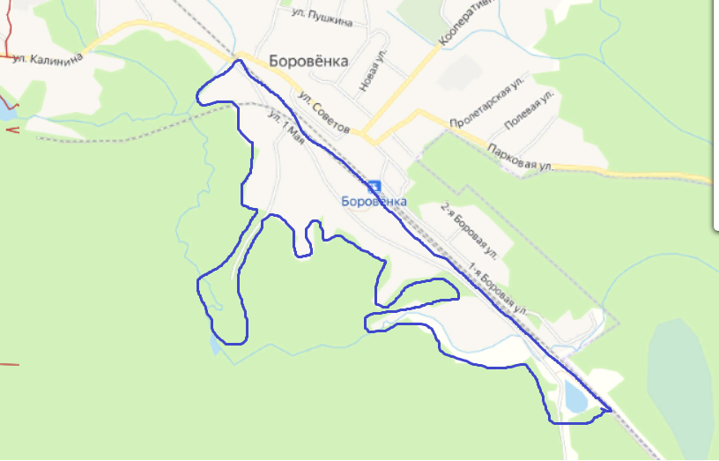

-границы территории для деятельности создаваемого территориального общественного самоуправления на ул. 1 Мая п. Боровёнка Боровёнковского сельского поселения Окуловского района Новгородской области

